**工会项目开发注意事项**

## 一、关于执久化

系统执久化使用TransactionCache对数据库进行操作，在未commit之前做的数据修改不会执久化到数据库中，例如：

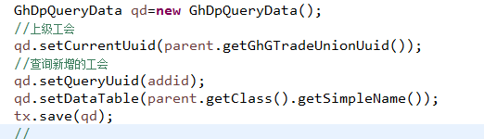

做了如上操作，在使用select e from GhDpQueryData e来查询该list是查询不到数据的 。如果需要查到可以调用tx.getSession().flush()操作。

## 二、关于事务

如果创建了一个执久化事务如：

TransactionCache tx=new TransactionCache（）。

在调用结束必须要tx.commit()或者tx.rollback()操作；不允许new了之后不做任何操作，这样会引起同一列表查询多次出现数据不一致的问题。

原因：commit,rollback方法中包函closeSession()方法。

## 三、关于缓存

使用查询时通常建议使用HQL进行查询，使用QueryCache()对像进行数据库的查询。

对于QueryCache通常有list()、 listCache()两个方法。其中list为实时查询数据库，而listCache()为读取缓存数据，缓存时间见memcached配置的缓存时间。

对于经常修改的数据不建议使用listCache()方法，这将会导致不能立即查询修改的数据，数据查询出现延迟。